Від стратегії до першого уроку: що дали освітянам «Серпнева-2026» та «СТАРТУЄМО!»
«Серпнева» сказала, ЩО змінюється в освіті. «СТАРТУЄМО!» показав учителю, ЯК із цим працювати.
Найкращий початок нового навчального року — це не лише нові плани й програми. Це розуміння того, що змінюється в освіті, готовність працювати з цими змінами та відчуття, що поруч є професійна спільнота, до якої можна звернутися по підтримку.
Саме про це говорили у серпні на двох великих освітніх подіях — національній освітній конференції «Серпнева-2026» та Всеукраїнському форумі педагогів «СТАРТУЄМО!».
Якщо «Серпнева» окреслила напрям, у якому рухається українська освіта, то «СТАРТУЄМО!» перевів ці зміни на мову щоденної роботи педагога — у практичні рішення, матеріали, цифрові інструменти та професійну підтримку.

«Серпнева-2026»: куди рухається українська освіта
«Серпнева-2026» відбулася в Києві 18 серпня під гаслом «Освіта — справа кожного». До конференції долучилися понад 700 учасників: педагоги, керівники закладів освіти, представники держави й громад, батьківської спільноти, міжнародних організацій та бізнесу.
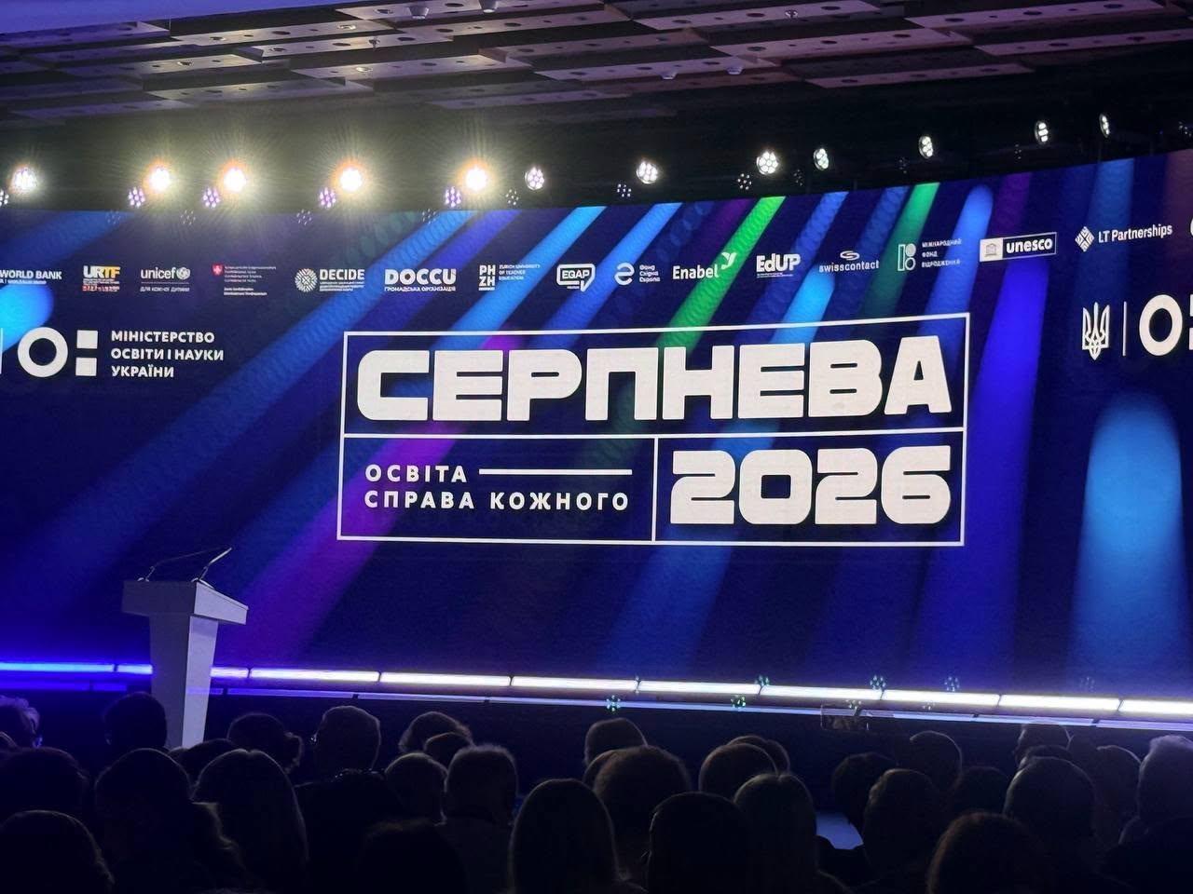
У центрі уваги була дитина та її освітній шлях — від дошкілля до вибору професії. Головне завдання — як зробити так, щоб діти попри всі виклики часу отримали якісне навчання?
Отже, у 2026–2027 навчальному році триває реформа НУШ після підбиття підсумків за 8 років її впровадження та розпочинається новий етап. Змінюється старша школа — тепер навчання старшокласників стає профільним. Ключовий принцип — «обирати, що вчити, щоб потім обрати, ким стати». Після 9 класу учні зможуть обирати освітню траєкторію, профіль і частину навчальних курсів відповідно до своїх інтересів та планів на майбутнє. Для школярів це означає більше можливостей зосередитися на предметах, які відповідають їхній майбутній професії. З нового навчального року 150 академічних ліцеїв пілотуватимуть нову модель.
Що це означає для вчителя? Змінюється не лише перелік предметів. Учителю потрібно буде допомагати учням робити усвідомлений вибір, працювати з різними освітніми траєкторіями та більше пов'язувати навчання з майбутньою професією.
Для педагогів важливими стали й цілком практичні зміни. Зокрема, спрощується робота вчителя та зменшується паперове навантаження. Скасовується обов’язкове заповнення класних журналів з оцінюванням за групами результатів. Саме оцінювання залишається, але його документування стає простішим. Менше часу має йти на формальності. Більше — на підготовку уроків, роботу з дітьми та професійний розвиток. Тут головний інструмент — не новий сервіс, а розуміння нових правил. Важливо стежити за актуальними роз'ясненнями та використовувати готові методичні матеріали, щоб не витрачати час на самостійне «розшифровування» змін.
Щодо професійного розвитку педагогів, то у цьому напрямку є ще більше можливостей для підвищення кваліфікації: вчитель сам обирає, де і чого навчатися. Не обов'язково проходити навчання лише тому, що воно є в плані. Можна шукати програму під конкретну потребу: інклюзія, цифрові інструменти, предметна методика, штучний інтелект тощо. Із важливого: термін дії сертифікатів педагогічних працівників продовжено із трьох до п’яти років.
Українська освіта входить у новий навчальний рік не лише з реформами. Вона продовжує працювати в умовах війни.

Книжка — теж частина освітньої стійкості
На «Серпневій-2026» показали підручники, пошкоджені внаслідок російських обстрілів. Це був символічний образ викликів, із якими освітня система входить у новий навчальний рік.
Для «Ранку» ця тема особливо болюча. Напередодні 1 вересня через російські атаки були знищені та пошкоджені великі наклади навчальної літератури. Але видавництво продовжує друкувати книжки, щоб діти отримали необхідні видання.
Під час конференції генеральний директор видавництва «Ранок» Віктор Круглов поспілкувався з Першою леді України Оленою Зеленською біля стенду проєкту шкільної бібліотеки. Говорили про те, чому бібліотека для дитини не менш важлива, ніж шкільне харчування, а книжка — не просто навчальний ресурс, а частина української ідентичності, колективної пам’яті та національної безпеки. Видавці підтримують освітян, але наразі їм самим потрібна підтримка з боку держави.
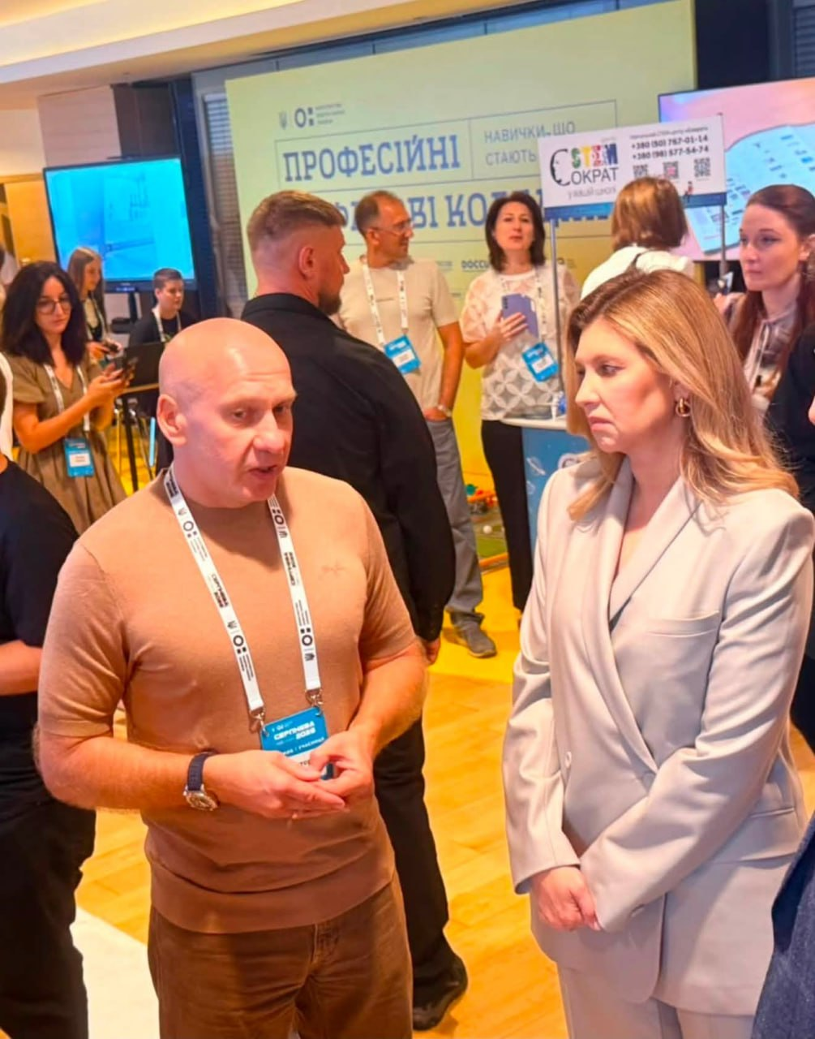
Попри великі втрати, видавництво «Ранок» і мережа книгарень Книголенд все ж презентували на конференції художню, навчальну, психологічну та нон-фікшн літературу для шкільних бібліотек у межах секції «Базова школа: літературний хаб».
Це важливий контекст для початку навчального року: освіта має не лише змінюватися, а й вистояти. І вчитель у цьому процесі потребує не тільки інформації про нові реформи, а й конкретних інструментів для щоденної роботи.
Саме цю потребу наступного дня підхопив форум «СТАРТУЄМО!».
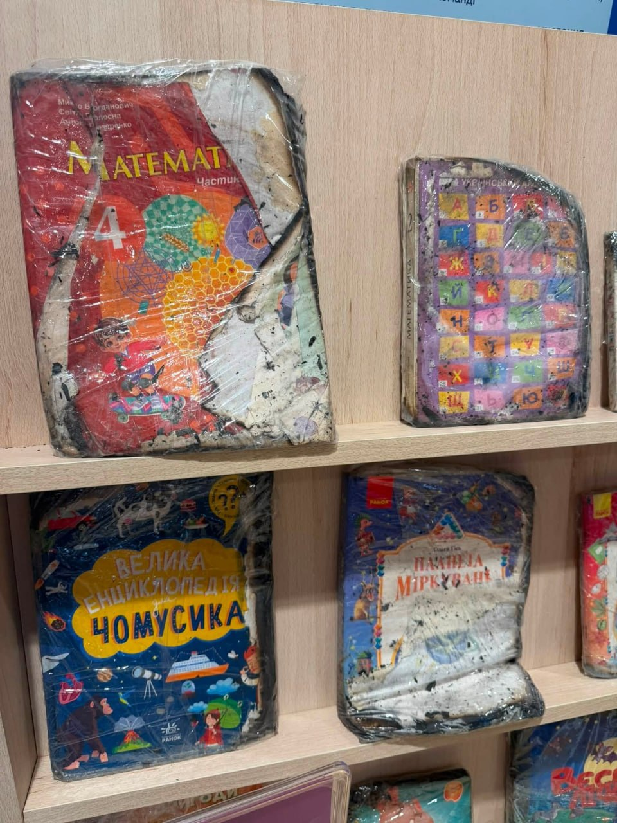

«СТАРТУЄМО!»: від освітніх змін — до практики
19–20 серпня естафету підхопив Всеукраїнський форум педагогів «СТАРТУЄМО!», який видавництво «Ранок» традиційно проводить напередодні нового навчального року.
Два дні онлайн-спілкування об’єднали понад 2500 освітян з усієї України. До форуму долучилися вчителі початкової та базової школи, фахівці дошкілля, бібліотекарі, методисти, керівники закладів освіти, учителі-практики, автори навчальних матеріалів, науковці та освітні експерти.
Програма охопила теми від дошкілля та початкової школи до профільної старшої школи, інклюзивної освіти, шкільних бібліотек, іноземних мов, суспільно-гуманітарних і природничо-математичних дисциплін.
Але головним було не просто поговорити про зміни, а показати, що з ними робити в реальній роботі педагога.

Від реформи — до конкретного рішення
Форум відкрив генеральний директор видавництва «Ранок» Віктор Круглов. Він наголосив на важливості підтримки педагогів: «Ми об’єднуємося, щоб дати вчителям практичні кейси й рішення, які допоможуть максимально полегшити їхню роботу». Ця ідея стала наскрізною для двох днів форуму.
Чи будуть у школах підручники — на це запитання відповів Євген Боженков, директор ДНУ «Інститут модернізації змісту освіти». Українська освіта входить у новий навчальний рік із новими викликами, зокрема знищеними російськими атаками підручниками. Тож забезпечення підручниками у 2026 році — це вже не просто питання надрукувати й доставити книжки до школи. Війна змушує систему одночасно працювати у кількох напрямках: відновлювати знищені наклади, забезпечувати школи цифровими версіями та інтерактивними додатками, а педагогів — додатковими навчальними ресурсами. Водночас учитель отримує можливість впливати на наступне покоління підручників через апробацію.
Конкретні рішення щодо професійного розвитку педагогів у 2026/2027 навчальному році запропонувала Юлія Погрібняк, директорка Державної установи «Український інститут розвитку освіти». Наразі діє принцип «гроші ходять за вчителем»: педагог отримує більше свободи самостійно обирати програму, формат і суб’єкта підвищення кваліфікації. Зокрема, широкі можливості дає національна платформа «Вектор», де педагоги можуть знаходити програми підвищення кваліфікації та формувати власну освітню траєкторію. Наразі на платформі верифіковано 961 програму за 22 напрямами. На цій платформі вже доступні 42 програми від фахівців «Ранку».
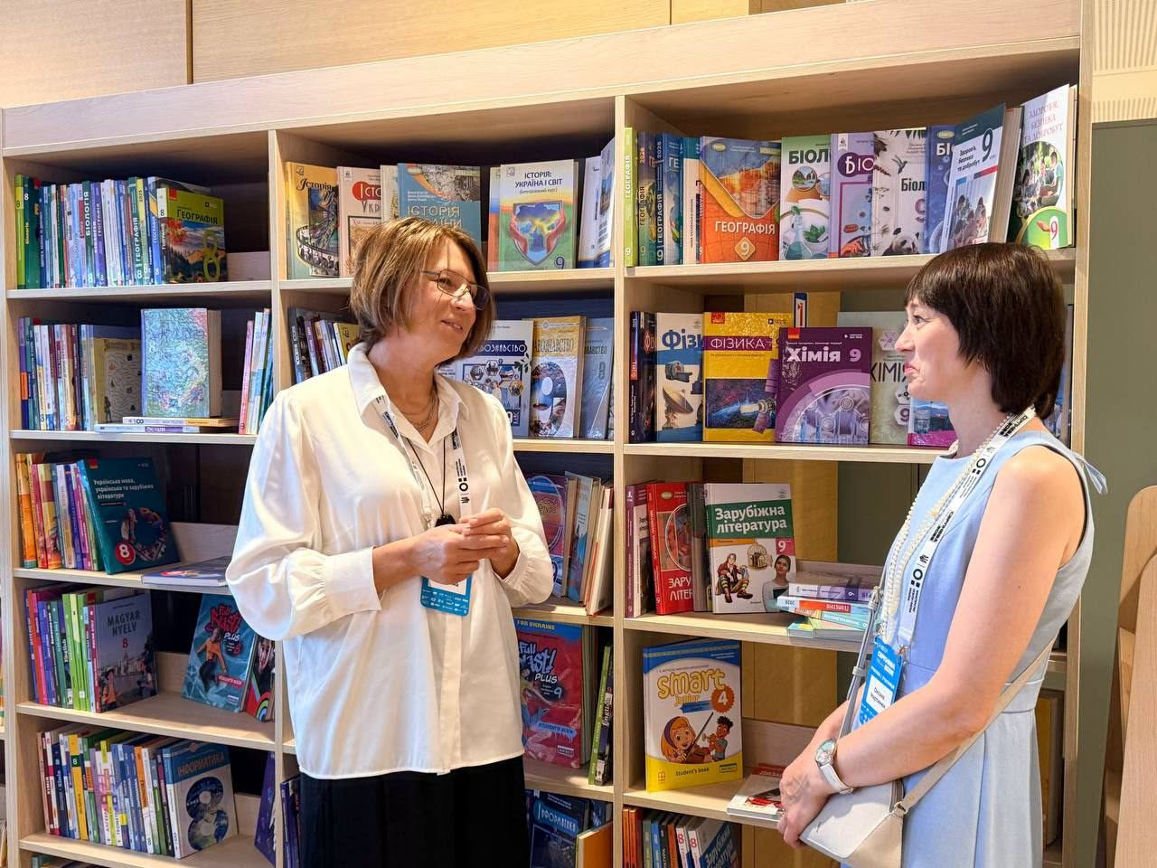

Інклюзія переходить від теорії до конкретної роботи на уроці
Про інклюзивне навчання та адаптацію змісту для учнів з особливими освітніми потребами говорила Ольга Набоченко, кандидатка педагогічних наук, авторка навчальних і методичних матеріалів.
Її виступ на «СТАРТУЄМО!» був особливо практичним: окреслили принципи інклюзивної освіти й те, що саме може зробити вчитель у класі — як розрізнити адаптацію і модифікацію навчання, як визначати індивідуальні цілі дитини, адаптувати оцінювання та підібрати доступні навчальні матеріали. Вчителі отримали орієнтир, як зробити навчальний матеріал доступним для кожної дитини, а не просто формально забезпечити її участь в освітньому процесі.

Підтримка вчителя — це більше, ніж підручник
Про ширшу екосистему підтримки педагога говорила Катерина Іванова, керівниця партнерської програми видавництва «Ранок».
Навколо навчальних матеріалів сьогодні формуються методичні вебінари й консультації, цифрові інструменти, професійні спільноти, можливості підвищення кваліфікації та обміну власним досвідом. Партнерська програма «Ранку» вже об’єднує 2500 педагогів і 500 закладів освіти.
Зростає і кількість готових цифрових та методичних ресурсів. Освітня платформа іЗЗі вже має готові вправи, презентації, конспекти, симуляції та інші інструменти для підготовки до уроків. Її завдання — допомагати педагогу економити час на підготовці уроку. Замість того щоб за вечір створювати презентацію, вправу чи робочий аркуш, учитель може знайти готовий матеріал і адаптувати його під свій клас.
Ще один спосіб долучитися до створення майбутніх навчальних матеріалів — апробація. Вчителі можуть випробовувати нові видання в роботі й передавати авторам свій досвід та зауваження.

Методична підтримка, яка залишається поруч
Завершальним акцентом стала тема щоденної підтримки педагога. Юлія Мандренко, голова методичної служби видавництва «Ранок», зазначила, що методична підтримка видавництва працює цілий рік. Якщо виникло запитання в жовтні чи лютому, не потрібно чекати наступної конференції. Можна звернутися до методистів, знайти потрібний матеріал або поставити запитання у професійній спільноті.
Методична підтримка — це не тільки готові матеріали до уроків. Це можливість швидко отримати відповідь на запитання, розібратися зі змінами в освіті, знайти потрібну розробку чи просто відчути, що ти не залишився сам на сам із викликами професії.
Саме тому методична служба працює через професійні онлайн-спільноти, соціальні мережі та офлайн-зустрічі з педагогами в різних регіонах України.
Юлія Мандренко також розповіла про освітній портал «Ранку», який об’єднує навчальні ресурси видавництва. Учителі можуть знаходити й зберігати презентації, робочі аркуші, кросворди, відео та інші методичні матеріали. Через єдину реєстрацію можна переходити також до Академії «Ранок» та платформи іЗЗі.
Але підтримка — це не лише про ресурси. Це ще й про людський зв’язок. Про можливість звернутися до методистки із запитанням, отримати пояснення або просто почути: «У тебе все вийде».

Що педагог може забрати із собою
Учасники всеукраїнського форуму «СТАРТУЄМО!» отримали не лише інформацію про зміни, а й готові методичні рішення, матеріали, цифрові ресурси та практичні кейси, які можна використовувати в роботі.
Серед них є методичний комплект «Старт навчального року 2026/2027» із календарно-тематичними планами, навчальними програмами, матеріалами для першого уроку та іншими ресурсами для підготовки до навчального року.
Методична служба «Ранку» також підготувала сценарії та презентації до відкритого уроку «Мова гідності» для всіх класів на 1 вересня відповідно до рекомендацій МОН.
Важливо, що форум не закінчується разом із трансляцією. До записів і матеріалів можна повертатися тоді, коли конкретна тема стає актуальною для роботи.

Замість висновку
«Серпнева-2026» дала масштаб і напрям — показала, куди рухається українська освіта та які зміни вже відбуваються.
«СТАРТУЄМО!» перевів ці зміни на мову щоденної роботи педагога — у матеріали, інструменти, кейси та конкретні рішення.
Будь-яка реформа стає реальною лише тоді, коли доходить до класу — до вчителя, дитини, книжки, уроку й конкретного рішення.
Тому сьогодні педагогу потрібні не лише нові вимоги та нормативні зміни. Йому потрібні зрозумілі орієнтири, якісні матеріали, практичні інструменти й професійна спільнота, до якої можна звернутися по допомогу.
Саме в цьому «Ранок» бачить свою роль: допомагати педагогові не лише стартувати, а й упевнено пройти весь навчальний рік.

